COLEGII MEI

Încercuiește imaginile care arată ativitățiile pe care le faci la școală împreună cu colegii 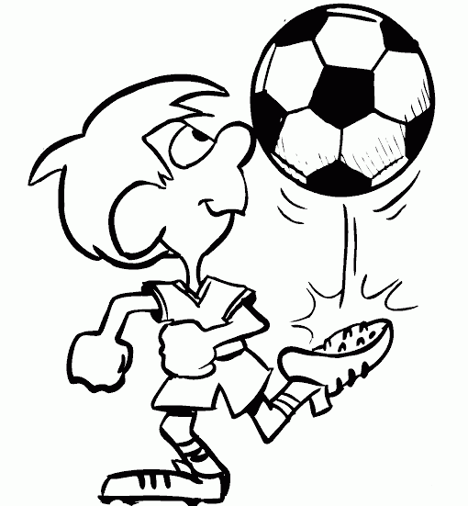 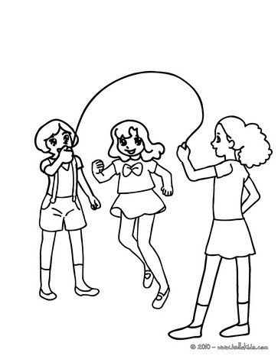
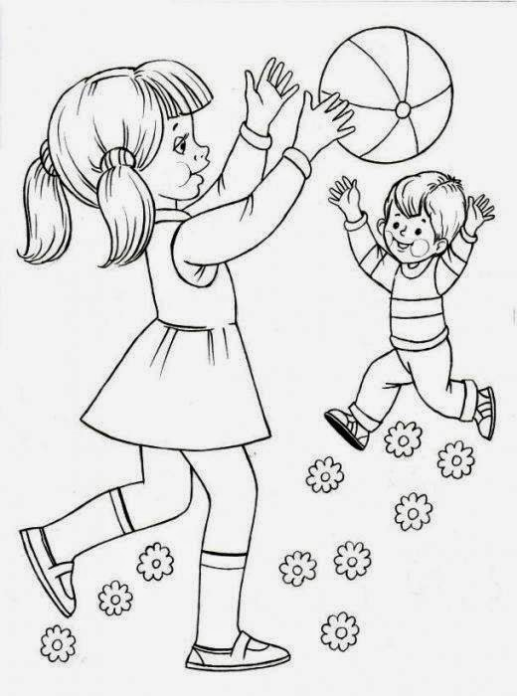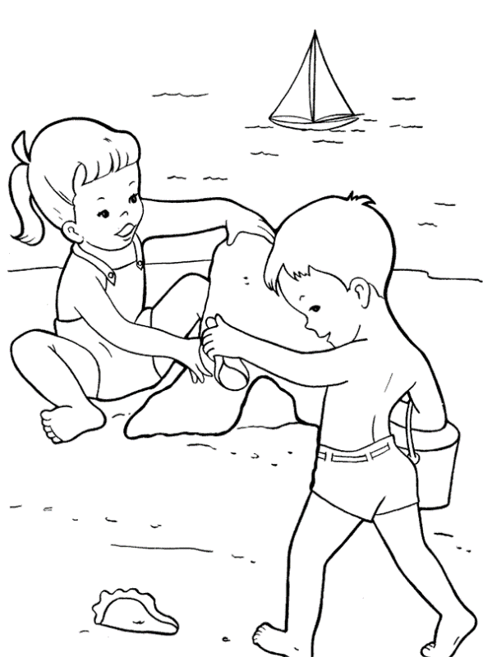

2. Pe care dintre colegii tăi l-ai lua sub umbrela ta dacă ar ploua ? Desenează-l .


